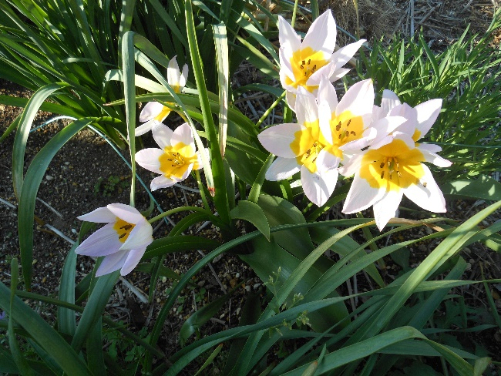 女性の建築やさん
～情報紙～不定期 NO.31（令和3年，4月）
４月のお花は「チューリップ」です。珍しいチューリップ。最初、見た時はユリの花では？と
思ったぐらいです。江戸時代はチューリップをボタンユリと呼んでいたようなので、間違えても納得がいきます。本当は「藤の花が咲きましたよ」って、ご連絡頂いて写真を撮りにお伺いしたら、沢山のお花が咲いていて、数種類撮らせて頂いたのですが今回はチューリップを掲載させて頂く事にしました。藤の花は５月のイメージですが、暖かいせいか４月の初旬に咲いているんですよ。藤の花はブログに載せさせて頂きましたので、ご興味のある方はホームページよりご覧ください。
チューリップも色によって、花言葉が違いますが、今回は・・・白なのか・・・？黄色なのか・・・悩むところなので・・・全般の意味を掲載させて頂きます。『思いやり』です。見ているだけで春を感じ、優しい気分にさせてくれます。写真のご協力、有り難うございます。

＜最近気になる話題＞
１０年以上経つと、いろいろと家に不具合が出始めます。水栓の緩みや部品の劣化からの水漏れ、トイレの異音や水漏れ、キッチンの換気扇の異音や騒音、ガスコンロの点火の不具合、外壁のチョーキング、コーキングの切れによる雨漏り、白蟻のによる食害、屋根の雨漏り、給湯器の異音や不具合等、いろいろ出てきます。部屋の中の水漏れは足元が濡れたり、天井からポタポタ落ちてこないと、分かりづらく雨もりも表面に出ていれば分かりますが、壁の中だったり、天井の中だったり、目に見えない部分だと気づきにくいですね。点検にお邪魔していないお宅は、かなりひどくなってからの修理のご依頼が多いです。年に１度の点検を受けて頂ければと思います。

< 季節の話題 >
春の陽気で虫も出始め、網戸の点検をしておきましょう。破れている箇所はないか、破れそうな所はないか、今の時期からの網戸の張替をお勧めします。年末にお掃除のついでに張替る方もいますが、今の時期が動きやすいかと思います。陽気もいいし、作業もしやすいです。まん延防止が出ている今、ゴールデンウィークに旅行等も行きにくいかと思います。お家で網戸の張替を家族の皆さんでやってみてはいかがでしょうか？

＜ ここで一息 ＞
健康志向ブームで、皆さんも食べ物に気を付けているかと思います。サバ缶だったり、雑穀米だ
ったり、もち麦だったり・・・いろいろとあるかと思いますが、私は『まごわやさしい』を心がけ
ています。『まごわやさしい』とは和食の基本で取ると良い食材で、『ま』は豆 『ご』はごま 『わ』
はわかめ 『や』は野菜 『さ』は魚 『し』はしいたけ 『い』は芋 です。なかなか取れませ
んが、『ま』の豆は豆みそで『わ』のわかめと『し』のしいたけを入れて味噌汁を飲みます。
『さ』の魚も缶詰めを使って出来る事からやっています。『まごわやさしい』覚えやすいかと思い
ます。皆さんも取り入れてみてはいかがでしょうか？

＜ 前月の問題 ＞
ここはどこでしょうか？
渦潮や阿波踊りが有名なこの県は大塚国際美術館や平家の歴史が残る祖谷のかずら橋などがあります。名産物には竹ちくわやすだち、高級菓子の小男鹿が有名です。答えは・・・徳島県でした。

＜ 今月の問題 ＞
ここはどこでしょうか？
潮がよく引く干潮時に砂の道が表れます。３つの島が弓形につながった黒島ヴィーナスロード、全長
１２００ｍ、高低差９０ｍに及ぶ巨大鍾乳洞、「日本１００名城」「日本さくら名所１００選」に選ばれたている
津山城などが有名です。〇〇ばらしやたこめしは郷土料理で有名です。
< お知らせ >
「ﾎｰﾑﾍﾟｰｼﾞ、見たよ」とお声を頂くようになりましたが、「むらた住宅と打っても出てこないよ」
とお客様からのお声を頂きましたが、ようやく出てくるようになりました。今回からQRコードをつけましたので、お時間のある時にのぞきに来て頂ければ幸いです。

＊情報紙の郵送不要な方は恐れいりますが下記までご連絡ください。メールでも構いません。
女性の建築やさん むらた住宅
〒470-0206 みよし市莇生町川岸当３１－２
☎ ０５６１－７６－５６２８
携帯０８０－３５６１－４５６７
E-mail:murata-residence@ark.ocn.ne.jp
https://jyoseino-kenchikuyasan.jp

